

Compte Rendu
TP 5
Gestion de projet et GL

Filière : Ingénierie logicielle

Réalisé par : Encadré Par :
Oullouche Aymane Prof Ouassam Elhoucine

Année universitaire 2025 – 2026

TP5

Prise en main de Git :

Création d’un dépôt sur GitHub :
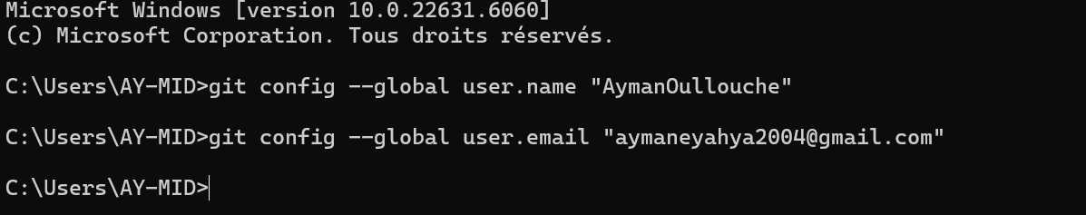
On définit le nom et l’adresse e-mail qui concernent l’historique des commits.

Création d’un dépôt :
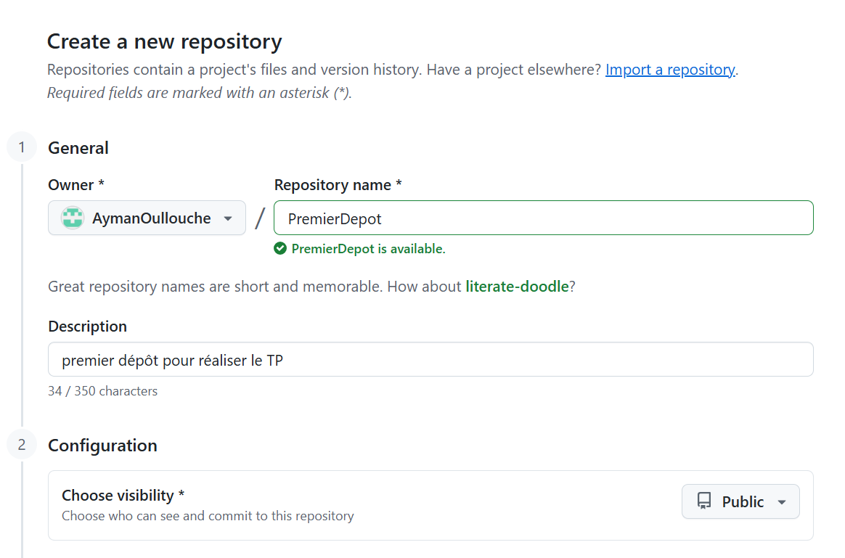
On crée un dépôt distant sur GitHub, puis on lie un dépôt local vide à ce dépôt distant afin de pouvoir transférer les fichiers.

